

**新生研讨课程报告**

**报告题目:**

姓 名 **XXXXXX**

学 号 **XXXXXXXXXXXX**

学 院 **计算机科学与技术学院**

专 业 **计算机科学与技术**

年 级 **20XX级**

2022年12月25日

**摘 要**

摘要是毕业论文的重要组成部分和高度概括。某种意义上讲，摘要是整篇文章的门面，试想一下，你对一个“蓬头垢脸的陌生人”能有多少好感？许多学生在撰写摘要的时候非常随意，认为随便概括一下、凑个字数就可以，这是严重的错误认识。同学们在写摘要的时候不妨用回答问题的方式来审视一下：第一个问题，为什么要做（背景与意义）？第二个问题，做些什么（研究内容）？第三个问题，困难在哪里（关键点，即文章的创新点）？第四个问题，如何去做（方法和工具）？第五个问题，做成啥样（目标和结论）？

随着经济的发展，我国人民群众对美好生活的需要日益增长，其中最主要的表现之一就是人们对高质量、高效率的医疗服务的需要日益增长。而现有的医疗服务体系并不能够满足人们的这一需求。其主要原因如下：一、我国医疗卫生资源总量不足，服务质量不高。二、公共卫生服务体系不健全，医疗资源分配不均，布局结构不合理，影响医疗服务的质量和效率。随着我国医疗改革的不断深化，社区医疗服务已然成为我国医疗服务体系的重要组成部分。开发社区医院信息管理系统的目标就是立足当代社区医院服务需要、应用现实，着眼社区医院的发展趋势，利用先进的信息管理系统理念，满足人民群众多样化的医疗服务需求，提高社区医院的管理效率和服务质量。

**关键字：**医疗服务需求；医疗资源配置；服务质量；社区医院；信息管理系统

**ABSTRACT**

With the development of society and economy, the need of the people for a better life in China is growing, one of the main performances is the people's need for high quality and high efficiency of medical services is growing, while the existing medical service system is not able to meet the demand of people. The main reasons are as follows: Firstly, The total amount of medical and health resources in China is insufficient and the service quality is not high. Secondly, the imperfect public health service system, the uneven distribution of medical resources and the unreasonable distribution structure affect the quality and efficiency of medical services. With the deepening of China's medical reform, community medical service has become an important part of China's medical service system. Therefore, based on the modern community hospital practice and the development trend of the community hospital, the development of community hospital information management system's aim is to make use of advanced information management system concept to meet the people's diversified medical service demands and improve the management efficiency and service quality of community hospitals.

**Keywords:** Medical Service Demand, Medical Resource Allocation, Quality of Service, Community Hospitals; Information Management System.

**目 录**

第1章 绪 论 1

1.1 选题背景和研究意义 1

1.1.1 可复制使用 1

1.2 文献综述（或 研究现状） 2

1.2.1 综述注意事项 2

1.3 论文组织结构 3

第2章 图表公式举例 4

2.1 图举例 4

2.2 复杂图举例A 4

2.3 复杂图举例B 5

2.4 表举例 5

2.5 公式举例 5

第3章 其他举例 6

3.1 程序代码书写 6

3.2 数学方面 7

3.2.1 定理 7

第4章 结束语 8

4.1 本文总结 8

4.2 工作展望 8

参考文献 9

# 绪 论

## 选题背景和研究意义

选题背景和研究意义是详细和正面阐述此次毕业设计和论文撰写的缘由，也是真实体现作者对课题的认知、把握，更是一个“态度”。“没有调研就没有发言权”，没有背景的毕设是无根之水，没有意义的研究是镜花水月。因此，如何在本章节回答好“为什么做”是非常重要的，是引出后续研究（设计）的关键所在。

此章节会出现很多引用和参考，尊重他人的劳动成果是美德，后续段落举例说明了如何标注参考文献。

公共卫生服务体系不健全，医疗资源分配不均，布局结构不合理，影响医疗服务的质量和效率[[1]]。随着我国医疗改革的不断深化[[2],[3]]，社区医疗服务已然成为我国医疗服务体系的重要组成部分[[4]-[5][6]]。论文[[7]]指出开发社区医院信息管理系统的目标就是立足当代社区医院服务需要、应用现实，着眼社区医院的发展趋势，利用先进的信息管理系统理念，论文[1]满足人民群众多样化的医疗服务需求，提高社区医院的管理效率和服务质量。

### 可复制使用

上节文字展示了参考文献的标注方法：光标放在要添加参考文献处，选择“引用”点“插入尾注”，自动按序号生成；加“中括号”，修改上标格式；双击插入的数字序号，自动转到参考文献章节，在相应序号后面粘贴标准参考文献内容，同时修改序号格式（加中括号，去上标）。双击序号，可返回原文处。

如果此处需要添加两篇参考文献，如下操作：光标放在要添加参考文献处，连续两次点击“插入尾注”，产生两个序号，序号间用半角逗号分开；加“中括号”，修改上标格式；双击插入的数字序号，自动转到参考文献章节，在所有相应序号后面粘贴标准参考文献内容，同时修改序号格式（加中括号，去上标）；双击序号，可返回原文处。

如果此处需要添加两篇以上参考文献，如下操作：光标放在要添加参考文献处，按需连续点击“插入尾注”，产生多个序号，最小序号后插入“-”；选中所有中间序号，按“开始”“字体”中选中“隐藏”；加“中括号”，修改上标格式；双击插入的数字序号，自动转到参考文献章节，在所有相应序号后面粘贴标准参考文献内容，同时修改序号格式（加中括号，去上标）；双击序号，可返回原文处。

## 文献综述（或 研究现状）

综述是研究（设计）的基础。严谨的科研工作者总是宣告：“我们站在巨人的肩膀上。”因此，对前人的研究进行总结、归类、继承是展开自身研究的重要手段，闭门造车是不可取的。

### 综述注意事项

许多人认为综述是最好写的，只要机械地、粗暴地把他人文章的文字来个裁剪和复制，再来个“张冠李戴”的参考文献标注，这样就万事大吉了。甚至有些作者拿这一部分来给文章凑页数，“内容不够，综述来凑”。同学们，请记住：

1. **抄袭是无诚信的表现**

拿来主义和东拼西凑，这都是不道德的。文献综述不等于文献移植，不代表可以将他人文章大面积“植入”，千万不可将文献综述当成你抄袭他人文献的“体面遮羞布”。

1. **“张冠李戴”是没礼貌**

很多人先是拼凑文字，这切一块，那移植一部分，总算是凑够了字数。可是，却忘记了这些内容到底来自哪一篇文献，干脆就在随机位置上胡乱加几个参考标注了事，至于这内容是来自“张三”还是“李四”就随便啦，反正“张三”和“李四”都有啦。这是对他人劳动成果极大的不尊重。

1. **“指鹿为马”也是无诚信**

“张冠李戴”好歹还知道引用的是谁的文献，姑且可以认为是一时的排版混乱，但“指鹿为马”就极其过分了。一些人是在论文写到参考文献部分的时候才开始考虑如何“设计”参考文献，将谷歌和百度上“剽窃”来的文献名称堂而皇之的放上，然后宣告这些文献就是讲解了自己前文中的所用事宜，这也是极不恰当的。

## 论文组织结构

第一段需要整体介绍一下论文的架构设计，告诉读者论文的设计思路和行文脉络。后续段落要分别地、简要地介绍论文各组成部分的内容，可以以章为单位。

# 图表公式举例

## 图举例

如图2‑1（此处为交叉应用）所示，图的题注在**图的下方、居中、五号字，宋体，加粗**。图必须有名字，不能只有编号！

所有的图不要在WORD中设计，请用专用工具绘制后保存成文件，然后插入！

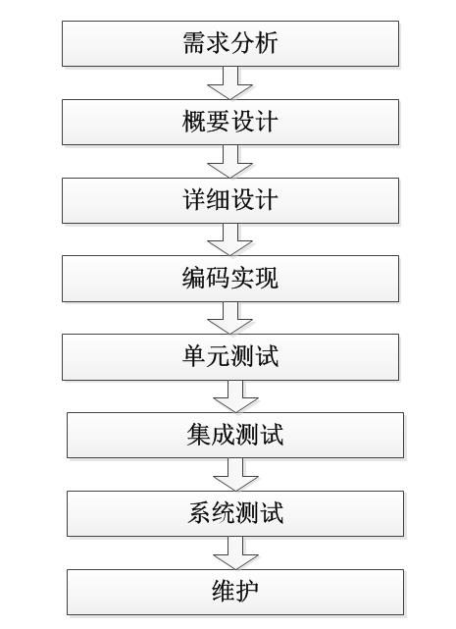

**图2‑1 流程图**

## 复杂图举例A

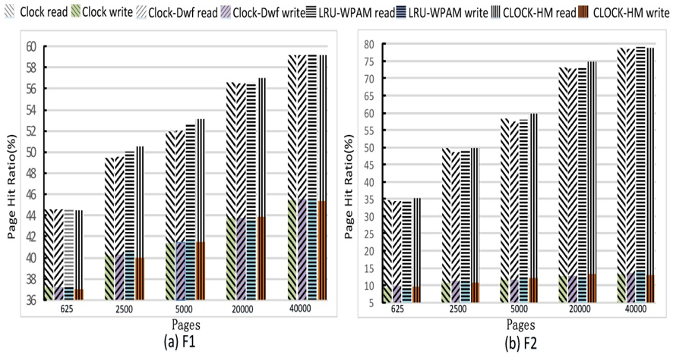

**图2‑2 实验结果**

**图2‑2**（a）是基于写密集型任务F1的仿真结果。对于读密集型任务F2，如**图2‑2**（b）所示结果。

## 复杂图举例B

此处设计是为了实现多个图同行存放，且实现各小图的题注能随各自小图排版。采用“图文框”的设计方法，将各个小图分别设计成图文框，将各自题注标注在图文框中。

如“组合B”所示，亦可以将图文框的边框去除，可进一步呈现三图一体的效果。



**图2‑3 组合A**



**图2‑4 组合B**



**图2‑5 组合C**

## 表举例

如表2‑1（此处为交叉应用）所示，表的题注在**表的上方，居中，五号字、宋体、加粗**。表必须有名字，不能只有编号！

表中文字一律五号字，根据实际情况取对齐方式！（美观为主）

表不可跨页！！如果表格不得不跨页，请使用“重复标题行”功能！

表2‑1 示范表

|  |  |  |  |  |  |  |
| --- | --- | --- | --- | --- | --- | --- |
|  |  |  |  |  |  |  |
|  |  |  |  |  |  |  |
|  |  |  |  |  |  |  |

## 公式举例

如公式2‑1所示，公式必须“插入公式”，不能用截屏和图片。

 （2‑1）

# 其他举例

## 程序代码书写

核心算法3‑1（函数、过程、代码，最好也用交叉引用）描述如下，代码部分：小五号字

算法3‑1 XXXX算法

|  |
| --- |
| Resource Allocation Algorithm |
| **INPUT：***jobQueue*: job queue; job *j=*(,,,,,);  *freeContainers*: number of free containers  **OUTPUT**：*assignedContainers*: assigned container list   1. job *j* is submitted 2. **if**  **then** 3. set *FX* = 1 and add job *j* to the *jobQueue*; 4. **else if**  **then** 5. set *FX* = 0 and add job *j* to the *jobQueue*; 6. **else** 7. reject job *j*; 8. **end if** 9. **end if** 10. sort *jobQueue* in order of earliest deadline; 11. **while** *freeContainers>0* **do** 12. **for** each free container *c* in *freeContainers* **do** 13. **for** each job *j* in *jobQueue* **do** 14. **if**  **then** 15. allocate *c* to AM for running the map task that has the highest ; 16. *assignedContainers.add(mapTask)*; 17. **else if** **then** 18. allocate *c* to AM for running the reduce task that has the highest ; 19. *assignedContainers.add(reduceTask)*; 20. **end if** 21. **end if** 22. **end for** 23. **end for** 24. **end while** 25. **return** *assignedContainers*. |

## 数学方面

### 定理

数学定义、定理、引理、推论，按如下格式书写：

**定义1**：从一点引出两条射线所组成的图像叫做角。

**定理1**：从一点引出两条射线所组成的图像叫做角。

**公理1**：从一点引出两条射线所组成的图像叫做角。

**假定1**：从一点引出两条射线所组成的图像叫做角。

**引理1**：从一点引出两条射线所组成的图像叫做角。

**推论1**：从一点引出两条射线所组成的图像叫做角。

**悖论1**：从一点引出两条射线所组成的图像叫做角。

**断言1**：从一点引出两条射线所组成的图像叫做角。

**命题1**：从一点引出两条射线所组成的图像叫做角。

**恒等式1**：从一点引出两条射线所组成的图像叫做角。

# 结束语

## 本文总结

再次总结和概括论文（设计）的工作，再次强调论文的创新点，阐述研究成果的意义和本人收获。

## 工作展望

研究是可持续的，学习是终身的。依据本文，谈谈下步工作的规划和学习的计划。

**编者跋：**

毕业论文是诸位大学本科四年最后的作业、最后的一场考试，也是诸位在图书馆留下的第一份档案。无论诸位是否相信，它都是诸位人生的一个重要里程碑。可以这样说，对于这项工作，给予再多的重视、认真和努力，都是恰当的和必须的。

这份模板的制作初衷是想为诸位在论文排版规范上提供有限的帮助，是希望诸位的论文格式规范，也就是所谓的“形似”。诸位可以直接在本模板上完成论文写作，从而可以将更多的精力放到论文内容的完善上和精髓的提炼上，能在导师的指点下更好地完成毕业论文的“神似”，最终形成令人满意的“神形兼备”的毕业论文。

欢迎有兴趣的同学和老师不断完善本模板！

# 参考文献

1. [] 张鸿斌, 范 捷, 舒继武等. 基于相变存储器的存储系统与技术综述[J]. 计算机研究与发展, 2014, 51(8): 1647-1662.
2. [] 陆军波. 医院信息系统数据库性能优化研究[J]. 中国科技信息, 2003.12
3. [] 施伯乐. 数据库系统教程[M].高等教育出版社, 2003.
4. [] Shen Z, Jia Z, Li X, et al. A data-driven superblock-based flash translation layer[J]. Optik-International Journal for Light and Electron Optics, 2015, 126(20): 2735-2742.
5. [] 赵天书. 诺西肽分阶段补料分批发酵过程优化研究[D]. 沈阳:东北大学, 2013.
6. [] 谢希德. 创造学习的新思路[N]. 人民日报, 1998-12-25(10).
7. [] 伍蠡甫. 西方文论选[C]. 上海：上海译文出版社，1979：12-17.